Câu **1**: [NB]

Bạn hãy chọn đáp án đúng.  
Kết quả của phép tính 26 × 3 là:

A. 68

B. 78

C. 86 D. 87

Lời giải:

**Bước 1:**

**Lý thuyết:**  
Nhân số có hai chữ số với số có một chữ số (có nhớ).  
  
Ta có:  
3 nhân 6 bằng 18 , viết 8 nhớ 1 .  
3 nhân 2 bằng 6 nhớ 1 là 7 , viết 7 .  
Vậy 26 × 3 = 78 .  
**Đáp án:**  
78

Câu **2**: [NB]

Phép tính nào dưới đây là phép nhân số có hai chữ số với số có một chữ số (có nhớ)?

A. A B. B C. C

D. D

Lời giải:

**Bước 1:**

**Lý thuyết:**Nhân số có hai chữ số với số có một chữ số.  
Quan sát bốn đáp án, ta thấy có hai đáp án B và D là phép nhân.  
Xét đáp án B :  
4 nhân 2 bằng 8 , viết 8.  
4 nhân 1 bằng 4 , viết 4.  
Đây không phải phép nhân có nhớ.  
Xét đáp án D :  
8 nhân 2 bằng 16 , viết 6 nhớ 1 .  
2 nhân 5 bằng 10 , nhớ 1 là 11 , viết 11 .  
Phép tính D là phép nhân số có hai chữ số với số có một chữ số (có nhớ).  
**Đáp án**: D

Câu **3**: [NB]

Tổng nào sau đây có thể được viết thành phép toán 24 × 4 ?

A. 24+24+24+24

B. 24+4+24+4 C. 24+24 D. 24+4+4+4

Lời giải:

**Bước 1:**

**Lý thuyết:**Phép toán 24 × 4 có nghĩa là 24 được lấy 4 lần.  
Áp dụng lý thuyết trên ta có 24 × 4 = 24 + 24 + 24 + 24  
Vậy tổng 24 + 24 + 24 + 24 có thể được viết thành phép toán 24 × 4 .  
**Đáp án: 24 + 24 + 24 + 24**

Câu **4**: [NB]

Bạn hãy điền số thích hợp vào ô trống.  
Kết quả của phép nhân 24 × 3 là: [[72]].

Lời giải:

**Bước 1:**

**Lý thuyết:**Nhân số có hai chữ số với số có một chữ số (có nhớ)  
  
Ta đặt phép tính:  
3 nhân 4 bằng 12 , viết 2 , nhớ 1 .  
3 nhân 2 bằng 6 , thêm 1 là 7 , viết 7 .  
Vậy 24 × 3 = 72.  
**Đáp án: 72**

Câu **5**: [NB]

Bạn hãy điền số thích hợp vào ô trống.  
Kết quả của phép tính trên là [[74]].

Lời giải:

**Bước 1:**

**Lý thuyết:**  
Nhân số có hai chữ số với số có một chữ số (có nhớ).  
  
Đặt phép tính:  
2 nhân 7 bằng 14 , viết 4 nhớ 1 .  
2 nhân 3 bằng 6 , thêm 1 bằng 7 , viết 7 .  
Vậy 37 × 2 = 74 .  
Số cần điền vào ô trống là 74 .  
**Đáp án:**  
74

Câu **6**: [NB]

Bạn hãy chọn đáp án đúng.  
Mười ba nhân với bảy bằng

A. chín mươi mốt.

B. tám mươi mốt. C. tám mươi tư. D. chín mươi tư.

Lời giải:

**Bước 1:**

**Lý thuyết:**  
Nhân số có hai chữ số với số có một chữ số (có nhớ).  
  
Mười ba nhân với bảy được viết là: 13 × 7.  
Ta đặt tính rồi tính như sau:  
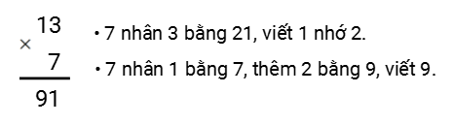  
Do đó: 13 × 7 = 91.  
Số 91 được đọc là “chín mươi mốt”.  
Vậy đáp án đúng là “chín mươi mốt”.  
**Đáp án:**  
chín mươi mốt.

Câu **7**: [NB]

Bạn hãy chọn đáp án đúng.  
Em hãy tìm đúng nhà cho chú sóc nhé!

A.

B. C. D.

Lời giải:

**Bước 1:**

**Lý thuyết:**  
Nhân số có hai chữ số với số có một chữ số (có nhớ).  
  
Ta đặt tính rồi tính như sau:  
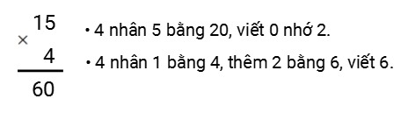  
Do đó: 15 × 4 = 60.  
Vậy nhà của chú sóc được ghi số 60.  
**Đáp án:**

Câu **8**: [NB]

Bạn hãy chọn đáp án đúng.  
Cho hình sau:  
Số thích hợp điền vào ô màu đỏ và ô màu vàng lần lượt là

A. 70 và 2.

B. 60 và 2. C. 60 và 4. D. 70 và 4.

Lời giải:

**Bước 1:**

**Lý thuyết:**  
Nhân số có hai chữ số với số có một chữ số (có nhớ).  
  
Ta đặt tính rồi tính như sau:  
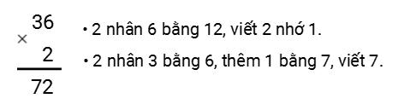  
Do đó: 36 × 2 = 72.  
Ta có hình sau:  
Vậy số thích hợp điền vào ô màu đỏ và ô màu vàng lần lượt là 70 và 2.  
**Đáp án:**  
70 và 2.

Câu **9**: [NB]

Bạn hãy chọn đáp án đúng.  
Trong các phép tính dưới đây, phép tính nào đúng?

A.

B. C.

Lời giải:

**Bước 1:**

**Lý thuyết:**  
Nhân số có hai chữ số với số có một chữ số (có nhớ).  
  
Ta đặt tính rồi tính như sau:  
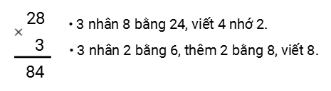  
Do đó: 28 × 3 = 84.  
**Đáp án:**

Câu **10**: [NB]

Bạn hãy chọn đáp án đúng.  
Chú ong nào giải được phép tính trên sẽ hút được mật hoa.  
Em hãy tìm ra chú ong đó nhé!

A.

B. C. D.

Lời giải:

**Bước 1:**

**Lý thuyết:**  
Nhân số có hai chữ số với số có một chữ số (có nhớ).  
  
Ta đặt tính rồi tính như sau:  
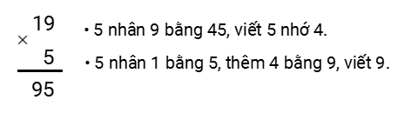  
Do đó: 19 × 5 = 95.  
Như vậy chú ong có số 95 sẽ hút được mật hoa.  
**Đáp án:**

Câu **11**: [NB]

Bạn hãy điền số thích hợp vào ô trống.  
Trả lời: 16 × 6 = [[96]]

Lời giải:

**Bước 1:**

**Lý thuyết:**  
Nhân số có hai chữ số với số có một chữ số (có nhớ).  
  
Ta đặt tính rồi tính như sau:  
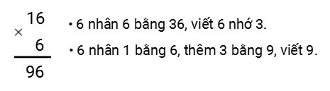  
Do đó: 16 × 6 = 96.  
Vậy số thích hợp cần điền vào ô trống là 96.  
**Đáp án:**  
96

Câu **12**: [NB]

Bạn hãy chọn đáp án đúng.  
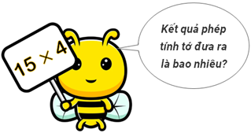

A. 60

B. 62 C. 58 D. 64

Lời giải:

**Bước 1:**

**Lý thuyết:**  
Nhân số có hai chữ số với số có một chữ số (có nhớ).  
  
Ta đặt tính rồi tính như sau:  
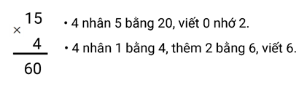  
Do đó: 15 × 4 = 60  
Vậy kết quả của phép tính bạn ong đưa ra là 60  
**Đáp án:**60 .

Câu **13**: [NB]

Bạn hãy chọn đáp án đúng.  
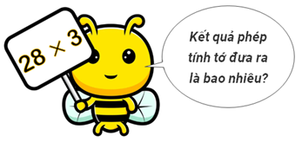

A. 84

B. 60 C. 58 D. 64

Lời giải:

**Bước 1:**

**Lý thuyết:**  
Nhân số có hai chữ số với số có một chữ số (có nhớ).  
  
Ta đặt tính rồi tính như sau:  
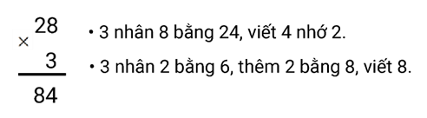  
Do đó: 28 × 3 = 84  
Vậy kết quả của phép tính bạn ong đưa ra là 84  
**Đáp án:**84 .

Câu **14**: [NB]

Bạn hãy chọn đáp án đúng.  
Phép tính nào dưới đây đúng?

A.

B. C.

Lời giải:

**Bước 1:**

**Lý thuyết:**  
Nhân số có hai chữ số với số có một chữ số (có nhớ).  
  
Ta đặt tính rồi tính như sau:  
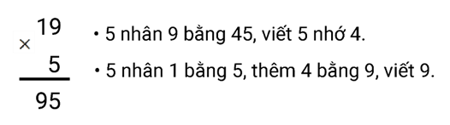  
Do đó: 19 × 5 = 95  
**Đáp án:**  
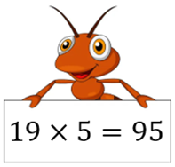

Câu **15**: [NB]

Bạn hãy chọn đáp án đúng.  
Phép tính nào dưới đây đúng?

A.

B. C.

Lời giải:

**Bước 1:**

**Lý thuyết:**  
Nhân số có hai chữ số với số có một chữ số (có nhớ).  
  
Ta đặt tính rồi tính như sau:  
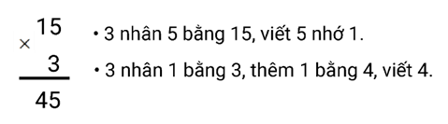  
Do đó: 15 × 3 = 45  
**Đáp án:**  
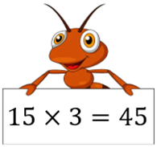

Câu **16**: [NB]

Bạn hãy chọn đáp án đúng.  
Em hãy tìm đúng tổ cho chú kiến nhé!  
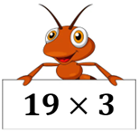

A.

B. C.

Lời giải:

**Bước 1:**

**Lý thuyết:**  
Nhân số có hai chữ số với số có một chữ số (có nhớ).  
  
Ta đặt tính rồi tính như sau:  
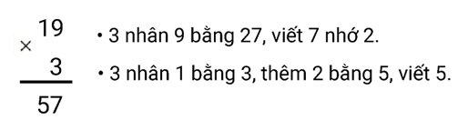  
Do đó: 19 × 3 = 57  
**Đáp án:**  
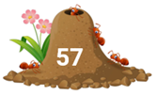

Câu **17**: [NB]

Bạn hãy chọn đáp án đúng.  
Em hãy tìm đúng tổ cho chú kiến nhé!  
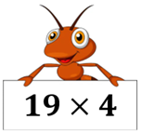

A.

B. C.

Lời giải:

**Bước 1:**

**Lý thuyết:**  
Nhân số có hai chữ số với số có một chữ số (có nhớ).  
  
Ta đặt tính rồi tính như sau:  
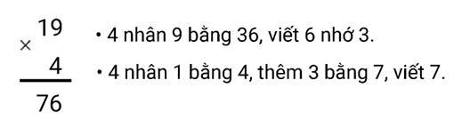  
Do đó: 19 × 4 = 76  
**Đáp án:**  
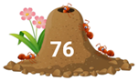

Câu **18**: [NB]

Bạn hãy điền số thích hợp vào ô trống.  
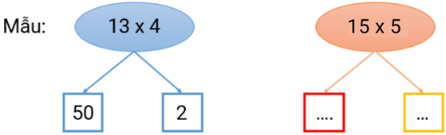  
Số cần điền vào ô trống màu đỏ là: [[70]].  
Số cần điền vào ô trống màu vàng là: [[5]].

Lời giải:

**Bước 1:**

**Lý thuyết:**  
Nhân số có hai chữ số với số có một chữ số (có nhớ).  
  
Ta đặt tính rồi tính như sau:  
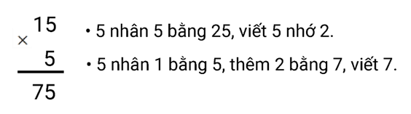  
Do đó: 15 × 5 = 75  
Ta có hình sau:  
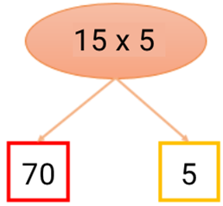  
**Đáp án:**70 ; 5 .

Câu **19**: [NB]

Bạn hãy điền số thích hợp vào ô trống.  
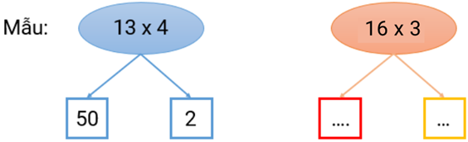  
Số cần điền vào ô trống màu đỏ là: [[40]].  
Số cần điền vào ô trống màu vàng là: [[8]].

Lời giải:

**Bước 1:**

**Lý thuyết:**  
Nhân số có hai chữ số với số có một chữ số (có nhớ).  
  
Ta đặt tính rồi tính như sau:  
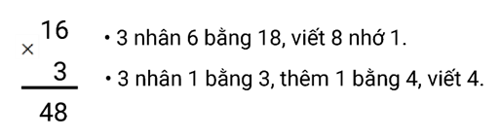  
Do đó: 16 × 3 = 48  
Ta có hình sau:  
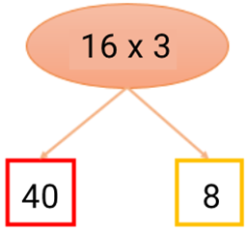  
**Đáp án:**40 ; 8 .

Câu **20**: [NB]

Bạn hãy điền số thích hợp vào ô trống.  
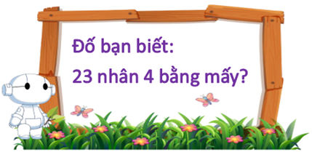  
Trả lời: bằng [[92]].

Lời giải:

**Bước 1:**

**Lý thuyết:**  
Nhân số có hai chữ số với số có một chữ số (có nhớ).  
  
Ta đặt tính rồi tính như sau:  
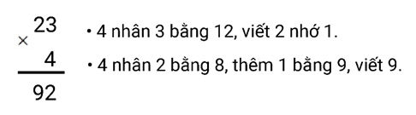  
Do đó: 23 × 4 = 92  
**Đáp án:**92 .

Câu **21**: [NB]

Bạn hãy điền số thích hợp vào ô trống.  
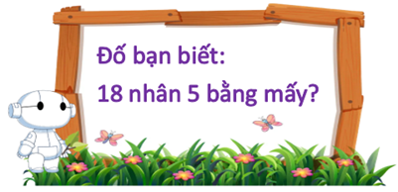  
Trả lời: bằng [[90]].

Lời giải:

**Bước 1:**

**Lý thuyết:**  
Nhân số có hai chữ số với số có một chữ số (có nhớ).  
  
Ta đặt tính rồi tính như sau:  
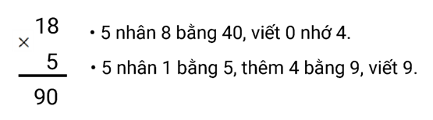  
Do đó: 18 × 5 = 90 .  
**Đáp án:**90 .

Câu **22**: [NB]

Bạn hãy điền số thích hợp vào ô trống.  
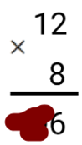  
Số đã bị xóa đi là [[9]].

Lời giải:

**Bước 1:**

**Lý thuyết:**  
Nhân số có hai chữ số với số có một chữ số (có nhớ).  
  
Ta đặt tính rồi tính như sau:  
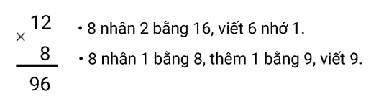  
Do đó: 12 × 8 = 96 .  
Số đã bị che đi là số 9 .  
**Đáp án:**9 .

Câu **23**: [NB]

Bạn hãy điền số thích hợp vào ô trống.  
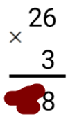  
Số đã bị xóa đi là [[7]].

Lời giải:

**Bước 1:**

**Lý thuyết:**  
Nhân số có hai chữ số với số có một chữ số (có nhớ).  
  
Ta đặt tính rồi tính như sau:  
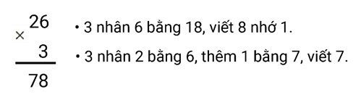  
Do đó: 26 × 3 = 78 .  
Số đã bị che đi là số 7 .  
**Đáp án:**7 .